Кировское областное государственное профессиональное

образовательное автономное учреждение

«Нолинский политехнический техникум»

Рассмотрено и рекомендовано к применению на

заседании методической комиссии профессионального цикла

Председатель_______________ / _____________/

Протокол №__________

«____» ________________г.

Утверждаю: зам директора по УР ___________Е.В. Белых

«____» ________________г.

**Методические указания к лабораторным и практическим работам**

**по учебной дисциплине:**

**МДК. 02.01. Организация процессов приготовления, подготовки к реализации горячих блюд, кулинарных изделий и закусок сложного ассортимента**

МДК. 02.02. Процессы приготовления, подготовки к реализации горячих блюд, кулинарных изделий, закусок сложного ассортимента

Разработала преподаватель:

Юхнёва И.Н.

**г. Нолинск**

**МДК. 02.01. Организация процессов приготовления, подготовки к реализации горячих блюд, кулинарных изделий и закусок сложного ассортимента**

**Цель:** Научиться разрабатывать ассортимент горячей кулинарной продукции в соответствии с типом предприятия, специализацией и видом приема пищи

**Задание:** Вы работаете техником – технологом на вновь открывающемся предприятии общественного питания. Ваша задача разработать ассортимент супов. Для этого Вам необходимо:

1. Пользуясь учебной литературой и Сборником рецептур Вам необходимо составить ассортимент горячих супов для кафе, столовой, ресторана.
2. Оформить в виде таблицы, согласно образца на примере ассортимента холодных соусов.
3. Для трех супов (по одному из каждой категории предприятия общественного питания) написаться технологию и схему приготовления.
4. Сдать работу.

**Ассортимент холодных соусов для некоторых типов предприятий общественного питания.**

|  |  |  |
| --- | --- | --- |
| Предприятия общественного питания | | |
| Кафе | Столовая | Ресторан |
| [Соус майонез](https://interdoka.ru/kulinaria/1982/13_sousi/9_holodnie/1.html)  [Соус майонез со сметаной](https://interdoka.ru/kulinaria/1982/13_sousi/9_holodnie/2.html)  [Соус майонез с желе (банкетный)](https://interdoka.ru/kulinaria/1982/13_sousi/9_holodnie/3.html)  [Соус майонез с корнишонами](https://interdoka.ru/kulinaria/1982/13_sousi/9_holodnie/4.html)  [Соус майонез с зеленью](https://interdoka.ru/kulinaria/1982/13_sousi/9_holodnie/5.html)  [Соус майонез с хреном](https://interdoka.ru/kulinaria/1982/13_sousi/9_holodnie/6.html)  [Соус майонез с томатом и луком](https://interdoka.ru/kulinaria/1982/13_sousi/9_holodnie/7.html)  [Соус хрен](https://interdoka.ru/kulinaria/1982/13_sousi/9_holodnie/8.html)  [Маринад овощной с томатом](https://interdoka.ru/kulinaria/1982/13_sousi/9_holodnie/9.html)  [Маринад овощной без томата](https://interdoka.ru/kulinaria/1982/13_sousi/9_holodnie/10.html)  Заправка для салатов  [Желе мясное или рыбное](https://interdoka.ru/kulinaria/1982/13_sousi/9_holodnie/14.html)  Заправка горчичная | Соус майонез  Соус майонез со сметаной  Соус майонез с зеленью  Соус майонез с хреном  Соус хрен  [Маринад овощной со свеклой](https://interdoka.ru/kulinaria/1982/13_sousi/9_holodnie/11.html)  [Заправка для салатов](https://interdoka.ru/kulinaria/1982/13_sousi/9_holodnie/12.html)  [Заправка горчичная](https://interdoka.ru/kulinaria/1982/13_sousi/9_holodnie/13.html) | Соус майонез  Соус майонез с желе (банкетный)  Соус майонез с корнишонами  Соус майонез с зеленью  Соус майонез с хреном  Соус майонез с томатом и луком  Соус хрен  Маринад овощной с томатом  Маринад овощной без томата  Заправка для салатов  Заправка горчичная  Желе мясное или рыбное |

**Технология приготовления Соус майонез**

В растертые сырые желтки с солью, сахаром и горчицей постепенно тонкой струйкой при непрерывном одностороннем помешивании вливают масло растительное. Когда масло соединится с желтками и смесь превратится в густую однородную массу, вливают уксус.

**Схема приготовления соус майонез**

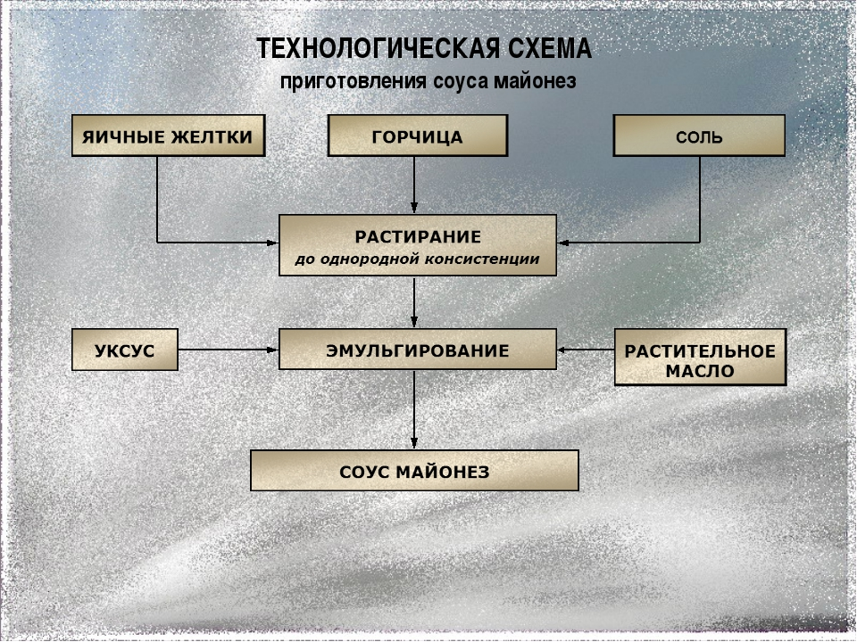

**Технология приготовления заправка горчичная**

Горчицу, соль, сахар, перец черный молотый и яичные желтки растирают, разводят уксусом, процеживают и заправляют маслом растительным. Заправку горчичную, приготовленную по первой и второй колонкам, используют для салатов, а по третьей для сельди.

**Схема приготовления заправка горчичная (с медом)**

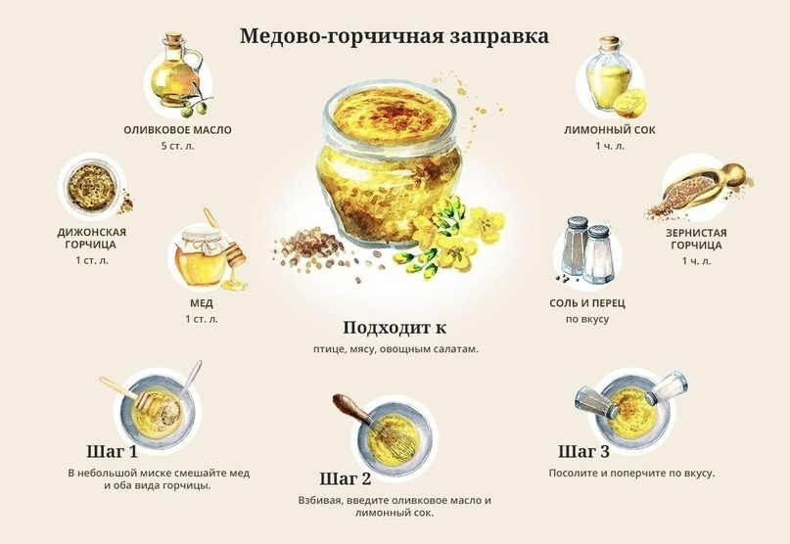

**Технология приготовления Соус майонез с корнишонами**

Огурцы маринованные (корнишоны) мелко режут, соединяют с майонезом, добавляют соус “Южный” и перемешивают.Подают соус к холодным и горячим блюдам из мяса и рыбы.

**Схема приготовления Соус майонез с корнишонами**

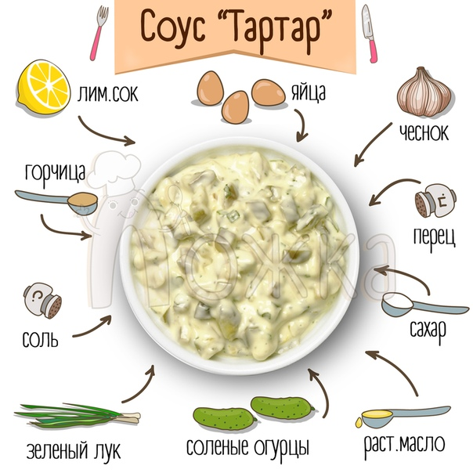

***Критерии оценивания:***

***Критерии оценивания***: ″5″ выставляется, если:

- содержание соответствует заданной теме, выдержаны все требования к его оформлению;

***Критерии оценивания***: ″4″ выставляется, если:

- основные требования к оформлению соблюдены, но при этом допущены недочеты, например, неточно и некорректно представлена информация; имеются упущения в оформлении;

***Критерии оценивания***: ″3″ выставляется, если:

- информация в не соответствуют заданной теме, обнаруживается существенное непонимание проблемы;

***Критерии оценивания***: ″2″ выставляется, если:

- работа учащимся не представлен.

**Практическое занятие № 2**

**Решение ситуационных задач по выявлению рисков в области обеспечения качества и безопасности горячей кулинарной продукции (по процессам, формирующим качество горячей кулинарной продукции, требованиям системы ХАССП, СанПиН)**

**Цель:** Произвести выявление рисков в области обеспечения качества и безопасности горячей кулинарной продукции

**Задание:** Вы работаете техником – технологом на вновь открывающемся предприятии общественного питания. Вам необходимо произвести оценку качества сырья при его подготовке для приготовления партии супа «Борщ украинский». А также произвести оценку качества готового супа.

Для оценки качества сырья вам необходимо ознакомиться с нормативными документами и составить таблицу органолептические показатели качества сырья. Заполнить таблицу органолептические показатели готового блюда. Таблицы сдать в качестве отчета. Пример заполнения таблицы представлен после задания.

**- ГОСТ 1722-85 Свекла столовая свежая, заготовляемая и поставляемая. Технические условия**

**- ГОСТ Р 51809-2001. Капуста белокочанная свежая, реализуемая в розничной торговой сети. Технические условия**

- ОСТ Р 51808-2013 (ЕЭК ООН FFV-52:2010) Картофель продовольственный. Технические условия.

- ГОСТ 32284-2013 (UNECE STANDARD FFV-10:2010) Морковь столовая свежая, реализуемая в торговой розничной сети. Технические условия

- ГОСТ Р 55904-2013 Петрушка свежая. Технические условия

- ГОСТ Р 51783-2001 Лук репчатый свежий, реализуемый в розничной торговой сети. Технические условия (с Поправкой)

- ГОСТ 33562 — М Е Ж Г О С У Д А Р С Т В Е Н Н Ы Й С Т А Н Д А Р Т 2015 (UNECE STANDARD FFV-18:2011) ЧЕСНОК СВЕЖИЙ Технические условия

- ГОСТ Р 54678-2011 Продукты томатные концентрированные. Общие технические условия

- ГОСТ Р 52189-2003. Мука пшеничная. Общие технические условия

- ГОСТ Р 55485-2013 Продукты из шпика. Технические условия

- ГОСТ 25292-82 Жиры животные топленые пищевые. Технические условия

- ГОСТ 33222-2015 Сахар белый. Технические условия (с Поправкой)

- ГОСТ Р 55982-2014 Кислота уксусная для пищевой промышленности. Технические условия

- ГОСТ 34325-2017 Перец сладкий свежий. Технические условия

**Пример заполнения таблицы «Органолептические показатели сырья»**

|  |  |  |
| --- | --- | --- |
| № п\п | Наименование сырья | Органолептические показатели |
| 1 | Свекла столовая свежая | **Внешний вид:** Корнеплоды свежие, целые, здоровые, чистые, без повреждений сельскохозяйственными вредителями, без излишней внешней влажности, не треснувшие, типичной для ботанического сорта формы и окраски, с длиной оставшихся черешков не более 2,0 см или без них.  **Запах и вкус:** Свойственные данному ботаническому сорту, без постороннего запаха и привкуса.  **Внутреннее строение:** Мякоть сочная, темно-красная разных оттенков в зависимости от особенностей ботанического сорта. |
| 2 | Капуста белокочанная свежая | **Внешний вид:** Кочаны свежие, целые, здоровые, чистые, вполне сформировавшиеся, не проросшие, типичной для ботанического сорта формы и окраски, без повреждений сельскохозяйственными вредителями, без излишней внешней влажности, с чистым срезом кочерыги.  **Запах и вкус:** Свойственные данному ботаническому сорту, без постороннего запаха и привкуса.  **Плотность кочана:** Плотные или менее плотные, но не рыхлые.  **Зачистка кочана:** Кочаны должны быть зачищены до плотно облегающих зеленых или белых листьев. |
| … |  |  |

**Органолептические показатели блюда «Борщ украинский»**

Для определения органолептических показателей блюда «Борщ украинский» необходимо ознакомиться с технологией приготовления, после чего заполнить таблицу.

|  |  |
| --- | --- |
| Наименование блюда | Органолептические показатели |
| Борщ украинскй | Цвет:  Вкус:  Запах:  Консистенция:  Внешний вид: |

***Критерии оценивания:***

***Критерии оценивания***: ″5″ выставляется, если:

- содержание соответствует заданной теме, выдержаны все требования к его оформлению;

***Критерии оценивания***: ″4″ выставляется, если:

- основные требования к оформлению соблюдены, но при этом допущены недочеты, например, неточно и некорректно представлена информация; имеются упущения в оформлении;

***Критерии оценивания***: ″3″ выставляется, если:

- информация в не соответствуют заданной теме, обнаруживается существенное непонимание проблемы;

***Критерии оценивания***: ″2″ выставляется, если:

- работа учащимся не представлен.

**Практическое занятие № 3**

**Решение ситуационных задач по организации рабочих мест, безопасных условий труда в различных зонах кухни ресторана по приготовлению горячей кулинарной продукции**

**Цель:** Познакомиться с правилами эксплуатации и техники безопасности при работе на различном оборудовании

**Задание:** Вы работаете техником – технологом на вновь открывающемся предприятии общественного питания. Вам необходимо ознакомить персонал с правилами эксплуатации и техникой безопасности при работе на протирочном и варочно – жарочном оборудовании. Для этого Вам необходимо в виде таблицы составить данные правила. Таблица сдается на проверку в качестве отчета по выполненной работе.

**Пример оформления таблицы**

|  |  |  |  |
| --- | --- | --- | --- |
| № п\п | Наименование оборудования | Правила эксплуатации | Техника безопасности |
| 1 | Морозильные камеры | Входе эксплуатации необходимо следить за заполняемым объемом камеры (он не должен превышать установленной нормы), должно соблюдаться товарное соседство продуктов, температурный режим. Каждый продукт должен быть промаркирован. При наличии ледяной шубы необходимо производить разморозку агрегата, НО без использования острых предметов. Продукты кладутся в чистых, сухих хорошо запакованных пакетах или пищевых контейнерах. | Допускаются лица не моложе 18 лет, не имеющие противопоказания по здоровью, имеющие медицинскую книжку.  Работник должен правила безопасности при работе на данном оборудовании, не оставлять морозильную камеру открытой на долго время без надобности, пользоваться перчатками во время закладки продуктов в камеру (при необходимости), перед началом работы проверять заземление и провода на наличие оголенных мест. Если таковы имеются, необходимо сообщить руководству. При установке морозильного агрегата необходимо также обращать внимание на то, чтобы он был расположен вблизи розеток. Запрещается вводить в эксплуатацию агрет, если при подключении будет натянут шнур. |
| … |  |  |  |

***Критерии оценивания:***

***Критерии оценивания***: ″5″ выставляется, если:

- содержание соответствует заданной теме, выдержаны все требования к его оформлению;

***Критерии оценивания***: ″4″ выставляется, если:

- основные требования к оформлению соблюдены, но при этом допущены недочеты, например, неточно и некорректно представлена информация; имеются упущения в оформлении;

***Критерии оценивания***: ″3″ выставляется, если:

- информация в не соответствуют заданной теме, обнаруживается существенное непонимание проблемы;

***Критерии оценивания***: ″2″ выставляется, если:

- работа учащимся не представлен.

МДК. 02.02. Процессы приготовления, подготовки к реализации горячих блюд, кулинарных изделий, закусок сложного ассортимента

**Практическое занятие № 1**

**Адаптация, разработка рецептур супов сложного ассортимента. Подготовка документации (акта проработки, технологической карты, калькуляционной карты)**

**Цель: разработка рецептур супов сложного ассортимента. Подготовка документации (акта проработки, технологической карты, калькуляционной карты)**

**Задание:** Составить технико – технологическую карту (ТТК) **акта проработки, технологическую карту, калькуляционную карту** на суп сложного ассортимента. Приготовить данное блюдо. ТТК оформить по шаблону, представленному в приложении 1.

Для готового блюда заполнить таблицу 1«Оценка качества готовых блюд».

Приложение 1

**ОБРАЗЕЦ ТЕХНИКО-ТЕХНОЛОГИЧЕСКОЙ КАРТОЧКИ**

[**ТЕХНИКО-ТЕХНОЛОГИЧЕСКАЯ КАРТА №**](http://foodis.ru/doc/tehniko-tehnologicheskaya-karta) **____**

1. Область применения.

Настоящая технико-технологическая карта распространяется на блюдо________________

_____________________________________________________________________________

(наименование блюда)

вырабатываемое ______________________________________________________________

(наименование предприятия)

2. Используемое сырьё:

2.1 Для приготовления блюда_________________________________________________ используют следующие сырьё или продукты:

или продукты зарубежных фирм, имеющие сертификаты и удостоверения качества РФ

2.2 Сырье, используемое для приготовления блюда ______________________________

должно соответствовать требованиям нормативной документации, иметь сертификаты и удостоверения качества.

3. Рецептура

3.1 Рецептура блюда_______________________________________________________________

(наименование блюда)

|  |  |  |
| --- | --- | --- |
| **Наименование сырья** | **Масса на 1 порцию, г** | |
| **брутто** | **Нетто** |
|  |  |  |
|  |  |  |
|  |  |  |
|  |  |  |
|  |  |  |
|  |  |  |
|  |  |  |
|  |  |  |
|  |  |  |
|  |  |  |
|  | - |  |
|  |  |  |
|  |  |  |
| **Выход готового блюда** |  |  |

4. Технологический процесс.

4.1 Подготовка сырья к производству блюда производится в соответствии с

|  |
| --- |
|  |
|  |
|  |
|  |
|  |
|  |
|  |
|  |

5.Оформление, подача, реализация и хранение.

Блюдо _________________________________________

- должно подаваться ____________ _____________________________________________________________________________

Температура подачи ___________________________________________________________

Срок реализации ______________________________________________________________

6. Показатель качества и безопасности.

Органолептические показатели блюда:

внешний вид _________________________________________________________________

консистенция _________________________________________________________________

цвет _________________________________________________________________________

вкус _________________________________________________________________________

запах ________________________________________________________________________

Физико-химические показатели определяются по п. 5.13 ГОСТ Р 50763-95 «Общественное питание. Кулинарная продукция, реализуемая населению. Общие технические требования».

Микробиологические показатели блюда ___________________________________ должны соответствовать требованиям СанПиН 2.3.2.1078-01, индекс 1.9.15.13.

7. Пищевая и энергетическая ценность

|  |  |  |  |
| --- | --- | --- | --- |
| **Белки,г** | **Жиры,г** | **Углеводы,г** | **Энергетическая ценность,Ккал/кДж** |
|  |  |  |  |

Ответственный разработчик___________________________ __________________

Технолог___________________________________________ __________________

«УТВЕРЖДАЮ»

Заведующий столовой _______________________ ____________ «__» ________ 20__ г

**Таблица 1 «Оценка качества готовых блюд»**

|  |  |  |
| --- | --- | --- |
| **№п\п** | **Наименование продукта/блюда** | **Показатели качества** |
| **1** |  |  |
| **2** |  |  |

***Критерии оценивания:***

***Критерии оценивания***: ″5″ выставляется, если:

- содержание соответствует заданной теме, выдержаны все требования к его оформлению;

***Критерии оценивания***: ″4″ выставляется, если:

- основные требования к оформлению соблюдены, но при этом допущены недочеты, например, неточно и некорректно представлена информация; имеются упущения в оформлении;

***Критерии оценивания***: ″3″ выставляется, если:

- информация в не соответствуют заданной теме, обнаруживается существенное непонимание проблемы;

***Критерии оценивания***: ″2″ выставляется, если:

- работа учащимся не представлен

**Практическое занятие № 2-3**

**Приготовление, оформление и отпуск прозрачных супов с различными гарнирами, крем- супов. Приготовление, оформление и отпуск супов региональной кухни, авторских, брендовых супов (оформление заявки на сырье и продукты, составление рецептуры (технологической карты), организация и своевременная уборка рабочих мест, безопасная эксплуатация технологического оборудования, приготовление, оформление, сервировка стола, подача, оценка качества и безопасности).**

**Цель:** Отработать навыки по приготовлению **оформлению и отпуску прозрачных супов с различными гарнирами, крем- супов. Приготовление, оформление и отпуск супов региональной кухни, авторских, брендовых супов (оформление заявки на сырье и продукты, составление рецептуры (технологической карты), организация и своевременная уборка рабочих мест, безопасная эксплуатация технологического оборудования, приготовление, оформление, сервировка стола, подача, оценка качества и безопасности).**

**Задание:** Обучающимся необходимо сделать конспект практической работы, осуществить подбор оборудования и инвентаря на рабочем месте, а также согласно технологической карты произвести перерасчет супов на выход 500 грамм, приготовить данные супы. Для приготовления лапши необходимо сделать перерасчет, согласно рецептуре, на выход 50 грамм. После чего заполнить таблицу1 «Оценка качества готовых блюд». Данная таблица сдается в качестве отчета по выполненной работе.

**Бульон из кур прозрачный**

|  |  |  |  |  |
| --- | --- | --- | --- | --- |
| **Ингредиенты** | **Брутто** | **Нетто** | **Брутто** | **Нетто** |
| Курица | 260 | 179 |  |  |
| Масса вареной птицы* |  | 125 |  |  |
| Яйца для оттяжки | 1\3 шт | 13 |  |  |
| Морковь | 13 | 10 |  |  |
| Петрушка корневая | 11 | 8 |  |  |
| Лук репчатый | 10 | 8 |  |  |
| Выход |  | 1000 |  | 500 |

**\*с учетом потерь на порционирование**

**Технология приготовления**

Бульон варят при слабом нагреве, удаляя пену и жир. За 40 – 60 мину до готовности бульона в него добавляют подпеченные овощи. Готовый бульон процеживают, доводят до кипения и хранят на мармите.

Для осветления бульона готовят оттяжку. Яичный белок слегка взбивают, добавляют в бульон, температура которого 50 – 600 С, перемешивают и проваривают. Затем процеживают.

**Омлет мясной**

|  |  |  |
| --- | --- | --- |
| **Ингредиенты** | **Брутто** | **Нетто** |
| Омлетная смесь |  | 110 |
| Маргарин столовый | 5 | 5 |
| Ветчина вареная | 34 | 33 |
| Маргарин столовый | 2 | 2 |
| Масса готовых мясных продуктов |  | 30 |
| Масса жареного омлета |  | 130 |
| Маргарин столовый |  | 5 |
| Выход |  | 135 |

**Технология приготовления**

Мясные продукты нарезают мелкими кубиками или ломтиками и обжаривают, затем добавляют жир для жаренья омлета, заливают омлетной смесью, перемешивают и жарят как омлет натуральный. При отпуске поливают растопленным жиром.

**Лапша домашняя**

|  |  |  |  |  |
| --- | --- | --- | --- | --- |
| **Ингредиенты** | **Брутто** | **Нетто** | **Брутто** | **Нетто** |
| Мука пшеничная | 875 | 875 |  |  |
| Мука на подпыл | 60 | 60 |  |  |
| Яйца | 6,25 шт | 250 |  |  |
| Вода | 175 | 175 |  |  |
| Соль | 25 | 25 |  |  |
| **Выход подсушенной лапши** |  | **1000** |  | **50** |

**Технология приготовления**

В холодную воду вводят сырые яйца, перемешивают, добавляют муку, замешивают крутое тесто. Выдерживают 20 – 30 минут для более лучшей раскатки. Куски готового теста кладут на стол, посыпанный мукой, и раскатывают в пласт толщиной 1 – 1,5 мм. Пересыпанные мукой пласты складывают один на другой, нарезают их на полоски шириной 3,5 – 4,5см, которые, в свою очередь, режут поперек полосками шириной 3 – 4 мм или соломкой.

Лапшу раскладывают на посыпанные мукой столы слоем не более 10 мм и подсушивают 2 – 3 ч при температуре 40 – 500 С.

**Уха с фрикадельками**

|  |  |  |  |  |
| --- | --- | --- | --- | --- |
| **Ингредиенты** | **Брутто** | **Нетто** | **Брутто** | **Нетто** |
| Рыбные пищевые отходы | 313 | 313 |  |  |
| Яйца для оттяжки | 1 шт | 40 |  |  |
| Петрушка корень | 7 | 5 |  |  |
| Лук репчатый | 24 | 20 |  |  |
| Вода | 1300 | 1300 |  |  |
| **Выход** |  | **1000** |  | **400** |
| **Фрикадельки рыбные на порцию 400 грамм** |  |  |  | **50** |

**Технология приготовления**

Подготовленные пищевые отходы заливают холодной водой, после закипания снимают пену, добавляют петрушку и лук, и варят 40 – 50 минут при слабом кипении. Готовый бульон процеживают и осветляют при помощи оттяжки.

Фрикадельки припускают отдельно и кладут в бульон при отпуске.

**Фрикадельки рыбные**

**\*Норма закладки указана на минтай неразделанный**

|  |  |  |  |  |
| --- | --- | --- | --- | --- |
| **Ингредиенты** | **Брутто** | **Нетто** | **Брутто** | **Нетто** |
| Минтай* | 1880 | 940 |  |  |
| Яйца | 1,25 шт | 50 |  |  |
| Лук репчатый | 238 | 200 |  |  |
| Бульон | 90 | 90 |  |  |
| **Масса полуфабриката** |  | 1250 |  |  |
| **Выход** |  | **1000** |  | **50** |

**Технология приготовления**

Филе рыбы без кожи и костей нарезают на куски, пропускают через мясорубку, затем добавляют мелкорубленый лук, яйца, перец черный, соль, воду и все тщательно перемешивают.

Формуют шарики массой 15 – 18 грамм, припускают в бульоне до готовности.

Таблица1 «Оценка качества готовых блюд»

|  |  |  |
| --- | --- | --- |
| **№ п\п** | **Наименование блюда** | **Оценка качества** |
| **1** | **Бульон из кур прозрачный** |  |
| **2** | **Лапша домашняя** |  |
| **3** | **Суп куриный с домашней лапшой** |  |
| **4** | **Омлет мясной** |  |
| **5** | **Бульон рыбный** |  |
| **6** | **Фрикадельки рыбные** |  |
| **7** | **Уха с фрикадельками** |  |

***Критерии оценивания:***

***Критерии оценивания***: ″5″ выставляется, если:

- содержание соответствует заданной теме, выдержаны все требования к его оформлению;

***Критерии оценивания***: ″4″ выставляется, если:

- основные требования к оформлению соблюдены, но при этом допущены недочеты, например, неточно и некорректно представлена информация; имеются упущения в оформлении;

***Критерии оценивания***: ″3″ выставляется, если:

- информация в не соответствуют заданной теме, обнаруживается существенное непонимание проблемы;

***Критерии оценивания***: ″2″ выставляется, если:

- работа учащимся не представлен

**Практическое занятие № 4**

**Адаптация, разработка рецептур соусов сложного ассортимента. Подготовка документации (акта проработки, технологической карты, калькуляционной карты)**

**Цель: разработка рецептур соусов сложного ассортимента. Подготовка документации (акта проработки, технологической карты, калькуляционной карты)**

**Задание:** Составить технико – технологическую карту (ТТК) **акта проработки, технологическую карту, калькуляционную карту** на ссоусы сложного ассортимента. Приготовить данный соус. ТТК оформить по шаблону, представленному в приложении 1.

Для готового блюда заполнить таблицу 1«Оценка качества готового соуса».

Приложение 1

**ОБРАЗЕЦ ТЕХНИКО-ТЕХНОЛОГИЧЕСКОЙ КАРТОЧКИ**

[**ТЕХНИКО-ТЕХНОЛОГИЧЕСКАЯ КАРТА №**](http://foodis.ru/doc/tehniko-tehnologicheskaya-karta) **____**

1. Область применения.

Настоящая технико-технологическая карта распространяется на блюдо________________

_____________________________________________________________________________

(наименование блюда)

вырабатываемое ______________________________________________________________

(наименование предприятия)

2. Используемое сырьё:

2.1 Для приготовления блюда_________________________________________________ используют следующие сырьё или продукты:

или продукты зарубежных фирм, имеющие сертификаты и удостоверения качества РФ

2.2 Сырье, используемое для приготовления блюда ______________________________

должно соответствовать требованиям нормативной документации, иметь сертификаты и удостоверения качества.

3. Рецептура

3.1 Рецептура блюда_______________________________________________________________

(наименование блюда)

|  |  |  |
| --- | --- | --- |
| **Наименование сырья** | **Масса на 1 порцию, г** | |
| **брутто** | **Нетто** |
|  |  |  |
|  |  |  |
|  |  |  |
|  |  |  |
|  |  |  |
|  |  |  |
|  |  |  |
|  |  |  |
|  |  |  |
|  |  |  |
|  | - |  |
|  |  |  |
|  |  |  |
| **Выход готового блюда** |  |  |

4. Технологический процесс.

4.1 Подготовка сырья к производству блюда производится в соответствии с

|  |
| --- |
|  |
|  |
|  |
|  |
|  |
|  |
|  |
|  |

5.Оформление, подача, реализация и хранение.

Блюдо _________________________________________

- должно подаваться ____________ _____________________________________________________________________________

Температура подачи ___________________________________________________________

Срок реализации ______________________________________________________________

6. Показатель качества и безопасности.

Органолептические показатели блюда:

внешний вид _________________________________________________________________

консистенция _________________________________________________________________

цвет _________________________________________________________________________

вкус _________________________________________________________________________

запах ________________________________________________________________________

Физико-химические показатели определяются по п. 5.13 ГОСТ Р 50763-95 «Общественное питание. Кулинарная продукция, реализуемая населению. Общие технические требования».

Микробиологические показатели блюда ___________________________________ должны соответствовать требованиям СанПиН 2.3.2.1078-01, индекс 1.9.15.13.

7. Пищевая и энергетическая ценность

|  |  |  |  |
| --- | --- | --- | --- |
| **Белки,г** | **Жиры,г** | **Углеводы,г** | **Энергетическая ценность,Ккал/кДж** |
|  |  |  |  |

Ответственный разработчик___________________________ __________________

Технолог___________________________________________ __________________

«УТВЕРЖДАЮ»

Заведующий столовой _______________________ ____________ «__» ________ 20_

**Таблица 1 «Оценка качества готовых блюд»**

|  |  |  |
| --- | --- | --- |
| **№п\п** | **Наименование продукта/блюда** | **Показатели качества** |
| **1** |  |  |
| **2** |  |  |

***Критерии оценивания:***

***Критерии оценивания***: ″5″ выставляется, если:

- содержание соответствует заданной теме, выдержаны все требования к его оформлению;

***Критерии оценивания***: ″4″ выставляется, если:

- основные требования к оформлению соблюдены, но при этом допущены недочеты, например, неточно и некорректно представлена информация; имеются упущения в оформлении;

***Критерии оценивания***: ″3″ выставляется, если:

- информация в не соответствуют заданной теме, обнаруживается существенное непонимание проблемы;

***Критерии оценивания***: ″2″ выставляется, если:

- работа учащимся не представлена

**Практическое занятие № 5-6**

**Приготовление, оформление и отпуск блюд и гарниров из овощей, грибов, круп, бобовых и макаронных изделий, сложного ассортимента (оформление заявки на сырье и продукты, составление рецептуры (технологической карты), организация и своевременная уборка рабочих мест, безопасная эксплуатация технологического оборудования, приготовление, оформление, сервировка стола, подача, оценка качества и безопасности).**

**Цель: Отработать навыки по приготовлению сложных блюд из овощей, грибов, круп, бобовых и макаронных изделий, сложного ассортимента**

**Задание:** Ознакомиться с материалом лабораторной работы, сделать конспект, записав технологические карты. Сделать перерасчет блюд на одну порцию. Объем порции смотрим по сборнику рецептур. После приготовления блюд заполнить таблицу 1 «Органолептические показатели качества готовых блюд». Заполненная таблица сдается в качестве отчета по работе.

**Фаршированный лук-порей**

**Ингредиенты**

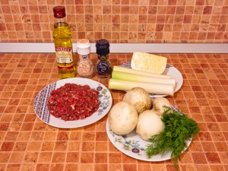

- 3 стебля лука-порея

- 300 г фарша (любого, по вкусу)

- 150 г грибов

- 100 г сыра

- зелень по вкусу

- соль

- перец

- растительное масло

**Технология приготовления**

1. Лук-порей нарезать кусочками длиной около 5 см.

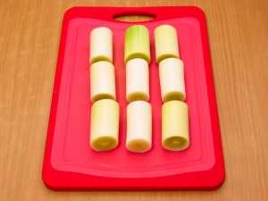

1. Вынуть серединку

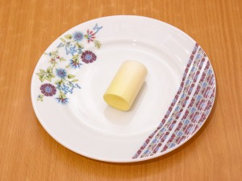

1. Сердцевину мелко нарезаем

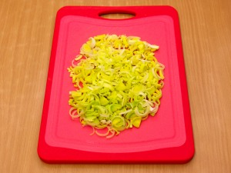

1. Грибы мелко нарезаем

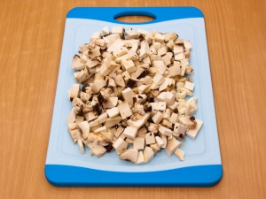

1. Зелень мелко нарубить

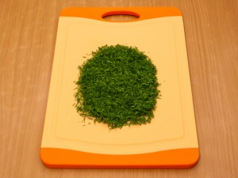

1. Сыр натираем на мелкой терке

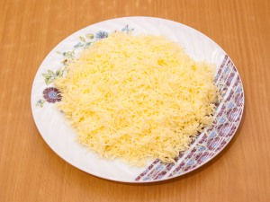

1. Лук пассеруем на растительном масле

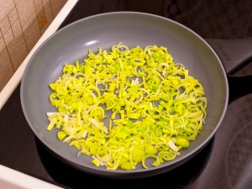

1. Добавляем фарш, обжариваем в течение 10 минут

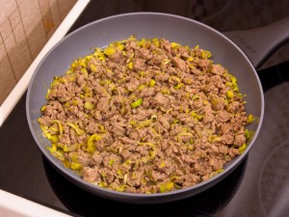

1. Добавляем грибы, соль, перец, продолжаем жарить в течение еще 10 минут

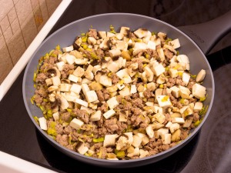

1. Добавляем зелень, перемешиваем, снимаем с огня, остужаем

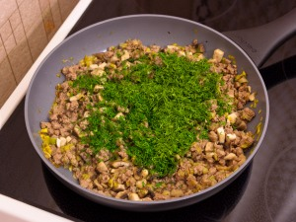

1. Охлажденной мясо – грибной смесью фаршируем лук

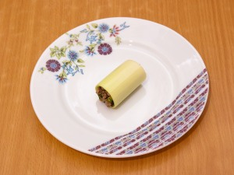

1. Выкладываем в форму для запекания, посыпаем тертым сыром, запекаем при температуре 180 градусов до золотистой корочки 15–20 минут.

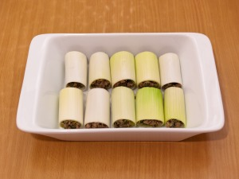 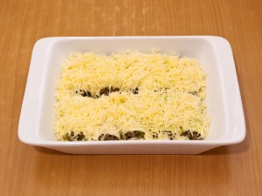

**Подаем украсив зеленью петрушки**

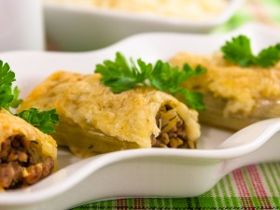

**Спагетти из кабачков**

**Ингредиенты:**

- кабачок цуккини – 300 грамм;

- помидор – 250 грамм;

- чеснок – 5 грамм;

- соль, черный молотый перец – по вкусу;

- твердый сыр – 50 грамм;

- растительное масло – 10 грамм;

- зелень – 5 грамм.

1. Кабачки тщательно промываем и обсушиваем. Отрезаем кончики. Нарезаем кабачки на лапшу — с помощью овощечистки или терки для моркови по-корейски.  
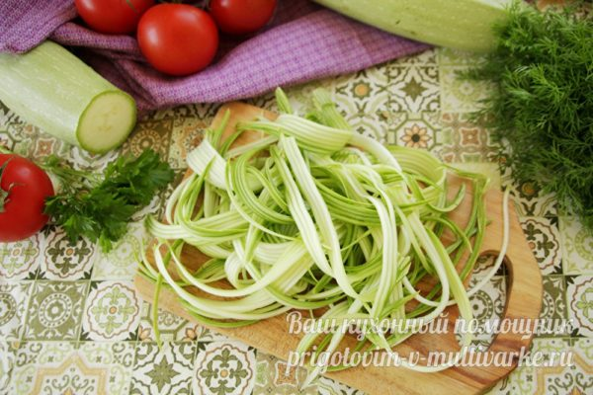

2. Промываем помидор и нарезаем его небольшими кусочками, произвольно. Чеснок очищаем и мелко рубим.

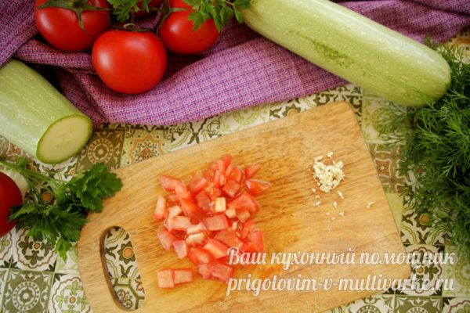

3. Хорошо разогреваем сковороду с растительным маслом. Кладем чеснок и на небольшом огне обжариваем, помешивая, в течение 30 секунд – только чтобы чеснок отдал свой аромат маслу. Добавляем помидоры и, помешивая, тушим в течение 1-2 минут.  
  
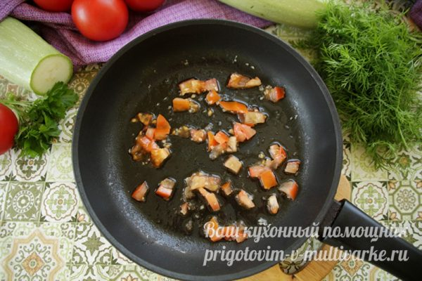

4. Добавляем нарезанные кабачки

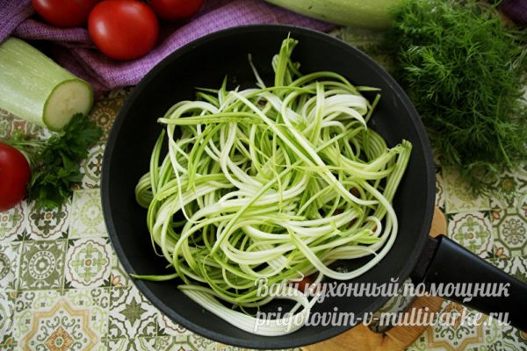

1. Аккуратно помешивая, готовим, в течение 4 – 5 минут. Кабачки должны быть альденте **(Al dente (от итал. al dente — на зубок; произносится: аль дэ́нтэ) — в широком смысле понятие в кулинарии, характеризующее одну из разновидностей степени готовности к употреблению какого-либо продукта после его термической обработки).** Если готовить дольше, кабачки станут мягкими, развалятся. В конце добавляем соль, черный молотый перец. Можно добавить другие специи или приправы, по вкусу.  
     
   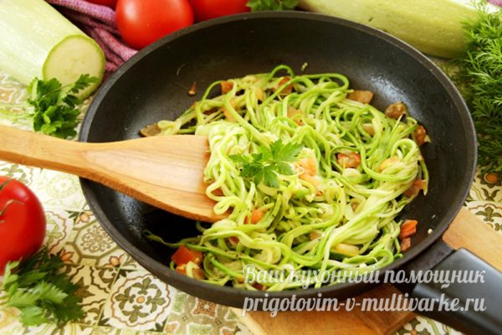
2. Готовые спагетти выкладываем, подаем горячими.

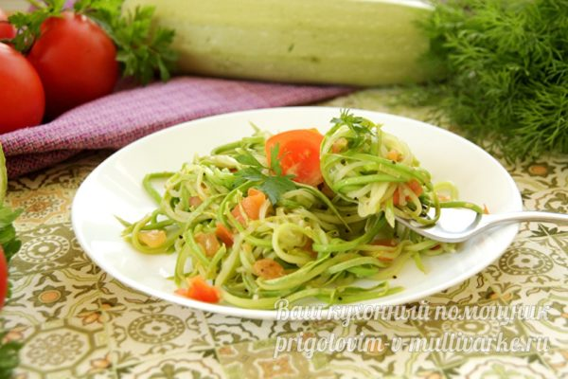

**Таблица 1 «Органолептические показатели качества готовых блюд».**

|  |  |  |
| --- | --- | --- |
| **№ п\п** | **Наименование блюда** | **Органолептические показатели блюда** |
| 1 | Лук – порей фаршированный |  |
| 2 | Спагетти из кабачков |  |

***Критерии оценивания:***

***Критерии оценивания***: ″5″ выставляется, если:

- содержание соответствует заданной теме, выдержаны все требования к его оформлению;

***Критерии оценивания***: ″4″ выставляется, если:

- основные требования к оформлению соблюдены, но при этом допущены недочеты, например, неточно и некорректно представлена информация; имеются упущения в оформлении;

***Критерии оценивания***: ″3″ выставляется, если:

- информация в не соответствуют заданной теме, обнаруживается существенное непонимание проблемы;

***Критерии оценивания***: ″2″ выставляется, если:

- работа учащимся не представлена.

**Практическое занятие № 7-8**

**Приготовление, оформление, отпуск и презентация блюд и изделий из яиц, творога, сыра, муки сложного ассортимента (оформление заявки на сырье и продукты, составление рецептуры (технологической карты), организация и своевременная уборка рабочих мест, безопасная эксплуатация технологического оборудования, приготовление, оформление, сервировка стола, подача, оценка качества и безопасности).**

**Цель:** Отработать навыки по приготовлению сложных блюд и изделий из яиц, творога, сыра, муки сложного ассортимента.

**Задание:** Ознакомиться с материалом лабораторной работы, сделать конспект, записав технологические карты. После приготовления блюд заполнить таблицу 1 «Органолептические показатели качества готовых блюд». Заполненная таблица сдается в качестве отчета по работе.

**Сырные шарики во фритюре**

Ингредиенты:

* Сыр твердых сортов — 400 гр.
* Яйцо куриное — 2 шт. (80 гр.)
* Кукурузные хлопья — 200 гр.
* Мука высшего сорта — 60 гр.
* Масло растительное для жарки – 800 гр.

**Приготовление**

* 1. Сыр натираем на мелкой терке в глубокую посуду

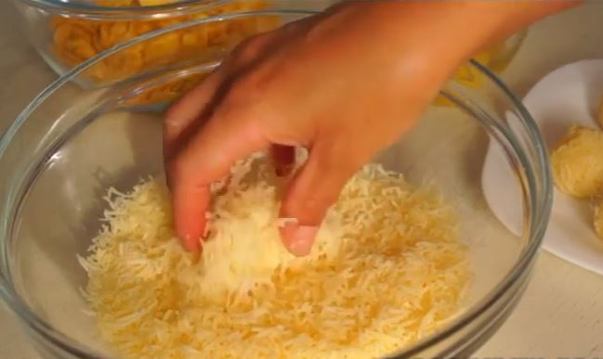

* 1. Сыр немного переминаем и формуем не большие шарики

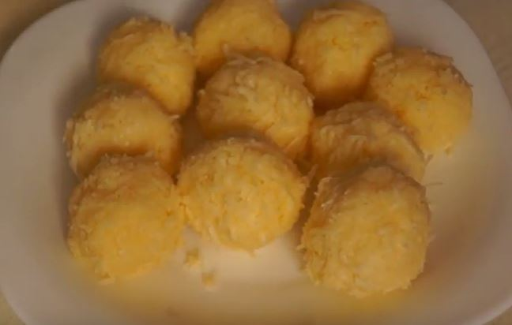

* 1. Измельчаем кукурузные хлопья в мелкую крошку для панировки

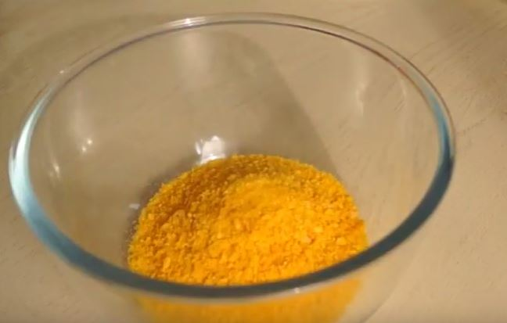

* 1. Яйца взбиваем в отдельной миске. Подготавливаем муку. Далее подготовленные шарики панируем в муке, затем обмакиваем в льезоне, панируем в хлопьях.

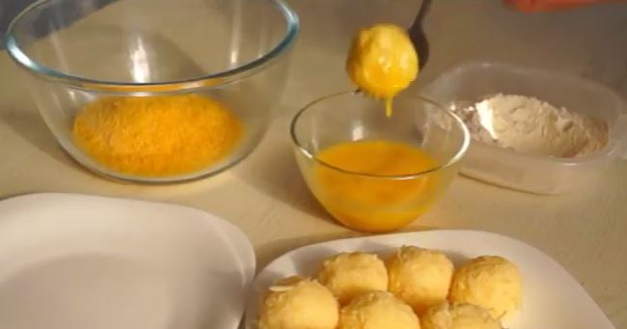

* 1. Готовые сырные шарики жарим во фритюре.

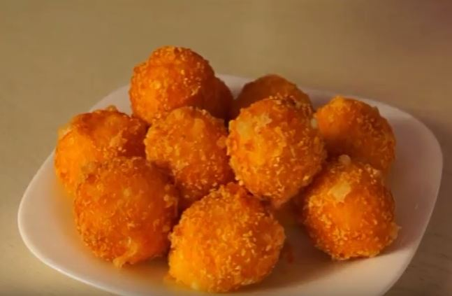

**Таблица 1 «Органолептические показатели качества готовых блюд».**

|  |  |  |
| --- | --- | --- |
| **№ п\п** | **Наименование блюда** | **Органолептические показатели блюда** |
| 1 | Сырные шарики |  |

***Критерии оценивания:***

***Критерии оценивания***: ″5″ выставляется, если:

- содержание соответствует заданной теме, выдержаны все требования к его оформлению;

***Критерии оценивания***: ″4″ выставляется, если:

- основные требования к оформлению соблюдены, но при этом допущены недочеты, например, неточно и некорректно представлена информация; имеются упущения в оформлении;

***Критерии оценивания***: ″3″ выставляется, если:

- информация в не соответствуют заданной теме, обнаруживается существенное непонимание проблемы;

***Критерии оценивания***: ″2″ выставляется, если:

- работа учащимся не представлен

**Практическое занятие № 9**

**Разработка рецептур и последовательности приготовления блюд, кулинарных изделий, закусок из рыбы, нерыбного водного сырья сложного ассортимента с учетом требований системы ХАССП, СанПиН.**

**Цель: разработка рецептур блюд, кулинарных изделий, закусок из рыбы, нерыбного водного сырья сложного ассортимента. Подготовка документации (акта проработки, технологической карты, калькуляционной карты)**

**Задание:** Составить технико – технологическую карту (ТТК) **акта проработки, технологическую карту, калькуляционную карту** на ссоусы сложного ассортимента. Приготовить данный блюдо, кулинарное изделие, закуску из рыбы, нерыбного водного сырья. ТТК оформить по шаблону, представленному в приложении 1.

Для готового блюда заполнить таблицу 1«Оценка качества готового соуса».

Приложение 1

**ОБРАЗЕЦ ТЕХНИКО-ТЕХНОЛОГИЧЕСКОЙ КАРТОЧКИ**

[**ТЕХНИКО-ТЕХНОЛОГИЧЕСКАЯ КАРТА №**](http://foodis.ru/doc/tehniko-tehnologicheskaya-karta) **____**

1. Область применения.

Настоящая технико-технологическая карта распространяется на блюдо________________

_____________________________________________________________________________

(наименование блюда)

вырабатываемое ______________________________________________________________

(наименование предприятия)

2. Используемое сырьё:

2.1 Для приготовления блюда_________________________________________________ используют следующие сырьё или продукты:

или продукты зарубежных фирм, имеющие сертификаты и удостоверения качества РФ

2.2 Сырье, используемое для приготовления блюда ______________________________

должно соответствовать требованиям нормативной документации, иметь сертификаты и удостоверения качества.

3. Рецептура

3.1 Рецептура блюда_______________________________________________________________

(наименование блюда)

|  |  |  |
| --- | --- | --- |
| **Наименование сырья** | **Масса на 1 порцию, г** | |
| **брутто** | **Нетто** |
|  |  |  |
|  |  |  |
|  |  |  |
|  |  |  |
|  |  |  |
|  |  |  |
|  |  |  |
|  |  |  |
|  |  |  |
|  |  |  |
|  | - |  |
|  |  |  |
|  |  |  |
| **Выход готового блюда** |  |  |

4. Технологический процесс.

4.1 Подготовка сырья к производству блюда производится в соответствии с

|  |
| --- |
|  |
|  |
|  |
|  |
|  |
|  |
|  |
|  |

5.Оформление, подача, реализация и хранение.

Блюдо _________________________________________

- должно подаваться ____________ _____________________________________________________________________________

Температура подачи ___________________________________________________________

Срок реализации ______________________________________________________________

6. Показатель качества и безопасности.

Органолептические показатели блюда:

внешний вид _________________________________________________________________

консистенция _________________________________________________________________

цвет _________________________________________________________________________

вкус _________________________________________________________________________

запах ________________________________________________________________________

Физико-химические показатели определяются по п. 5.13 ГОСТ Р 50763-95 «Общественное питание. Кулинарная продукция, реализуемая населению. Общие технические требования».

Микробиологические показатели блюда ___________________________________ должны соответствовать требованиям СанПиН 2.3.2.1078-01, индекс 1.9.15.13.

7. Пищевая и энергетическая ценность

|  |  |  |  |
| --- | --- | --- | --- |
| **Белки,г** | **Жиры,г** | **Углеводы,г** | **Энергетическая ценность,Ккал/кДж** |
|  |  |  |  |

Ответственный разработчик___________________________ __________________

Технолог___________________________________________ __________________

«УТВЕРЖДАЮ»

Заведующий столовой _______________________ ____________ «__» ________ 20_

**Таблица 1 «Оценка качества готовых блюд»**

|  |  |  |
| --- | --- | --- |
| **№п\п** | **Наименование продукта/блюда** | **Показатели качества** |
| **1** |  |  |
| **2** |  |  |

***Критерии оценивания:***

***Критерии оценивания***: ″5″ выставляется, если:

- содержание соответствует заданной теме, выдержаны все требования к его оформлению;

***Критерии оценивания***: ″4″ выставляется, если:

- основные требования к оформлению соблюдены, но при этом допущены недочеты, например, неточно и некорректно представлена информация; имеются упущения в оформлении;

***Критерии оценивания***: ″3″ выставляется, если:

- информация в не соответствуют заданной теме, обнаруживается существенное непонимание проблемы;

***Критерии оценивания***: ″2″ выставляется, если:

- работа учащимся не представлена

**Практическое занятие № 10-11**

**Приготовление, творческое оформление и подача блюд из рыбы и нерыбного водного сырья сложного ассортимента, в том числе авторских, брендовых, региональной кухни (оформление заявки на сырье и продукты, составление рецептуры (технологической карты), организация и своевременная уборка рабочих мест, безопасная эксплуатация технологического оборудования, приготовление, оформление, сервировка стола, подача, оценка качества и безопасности).**

**Цель:** Отработка навыков по приготовлению припущенных морепродуктов.

**Задание:** Для выполнения данной лабораторной работы необходимо произвести подбор необходимого оборудования и инвентаря, заполнив таблицу 1. Согласно предложенной технологической карты приготовить данное блюдо, произвести сервировку и оформление. Подать блюдо. Отчетом по лабораторной работе будет являться заполненная таблица 2 «Оценка качества готовых блюд».

**Таблица 1 Оборудование и инвентарь для приготовления блюда «Поджарка из рыбы»**

|  |  |  |  |
| --- | --- | --- | --- |
| № п\п | Наименование блюда | Оборудование | Инвентарь |
| 1 | Мидии, припущенные в белом вине |  |  |

**МИДИИ МАРИНЬЕР**

**Ингредиенты**

- Мидии – 1-1.5 кг

- Лук шалот – 3-4 шт. или 1 луковица репчатого лука среднего размера

- Вино белое сухое - 100 мл

- Тмин – от 1 щепотки до 0.5 ч.л. (по вкусу)

- Смесь прованский трав – 0.5–1 ч.л. или 1 букет гарни

- Чеснок – 1 зубчик

- Сливочное масло – 60-80 г

- Свежая петрушка – 0.5 пучка

- Соль – по вкусу

- Молотый перец черный – по вкусу

**Процесс приготовления**

Свежие мидии промыть, почистить, удалить остатки водорослей. По раскрывшимся раковинам постучать, если створки не закрылись – выбросить, такие мидии опасно употреблять в пищу.

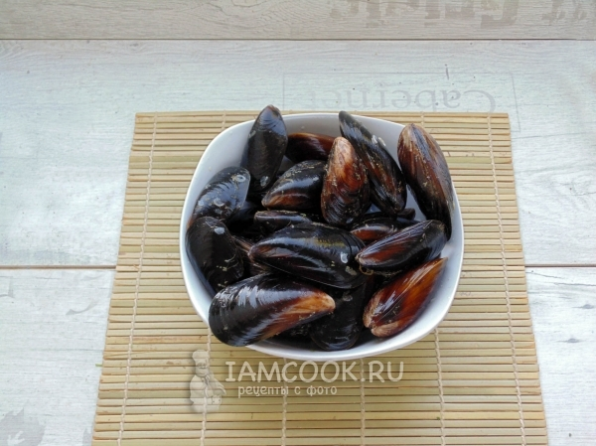

Измельчить лук и петрушку.

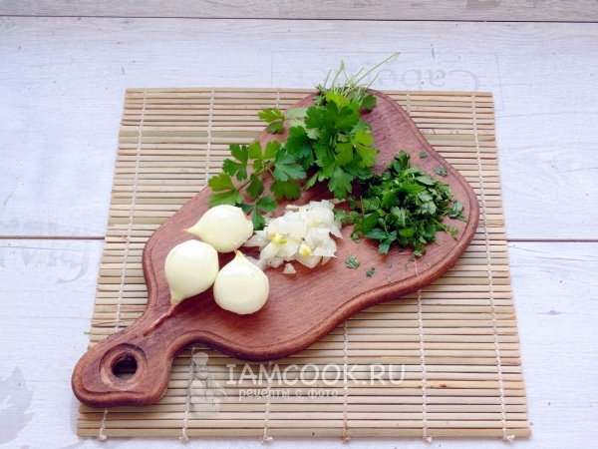

Обжарить лук несколько минут, пока он не станет мягким и прозрачным.

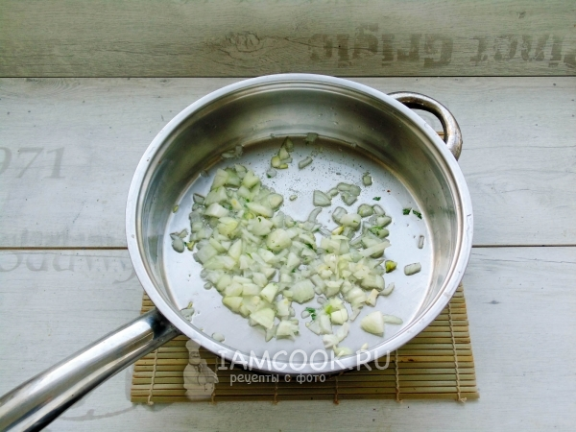

Добавьте на сковороду специи и вино. Доведите вино до кипения и тушите 1–2 минуты.

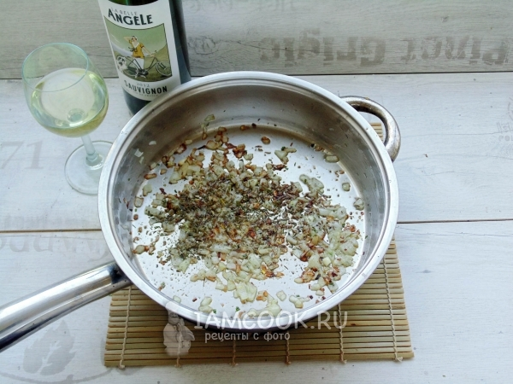

Добавляем на сковороду мидии в ракушках, прибавляем огонь и тушим все вместе 2–3 минуты под закрытой крышкой.

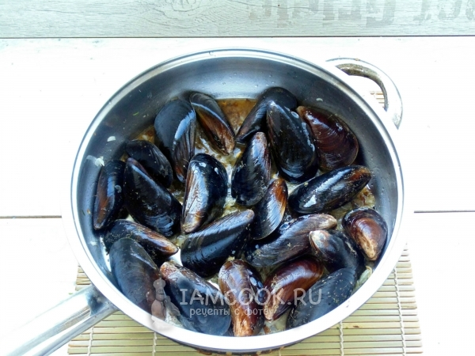

Через несколько минут раковины раскроются, и мидии выделят большое количество жидкости. Раскрывшиеся мидии перекладываем на тарелку.

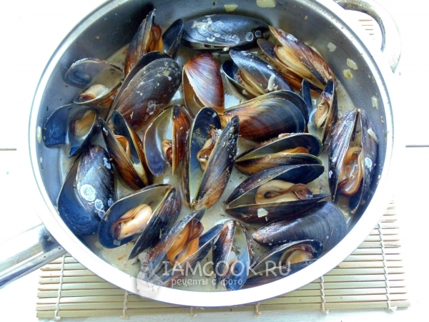

На сковороду добавить сливочное масло, 1 измельчённый зубчик чеснока. Довести соус до кипения и уваривать 5–7 минут, пока часть жидкости не выпарится, а соус не загустеет. Добавляем соль и молотый черный перец.

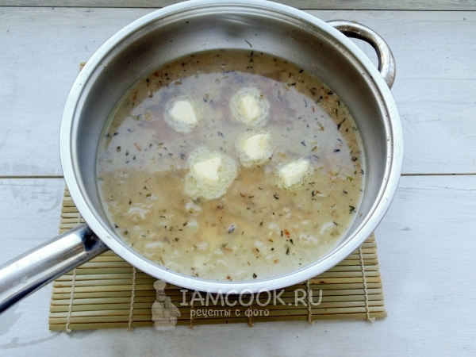

Выключить нагрев. Выложить на сковороду мидии в раковинах, посыпать измельчённой зеленью петрушки, аккуратно перемешайте, чтобы смешались ароматы и вкусы соуса, мидий и петрушки.

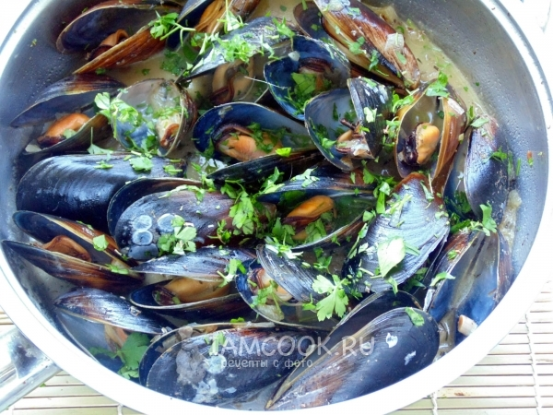

Для подачи переложить мидии на тарелку и полейте соусом.

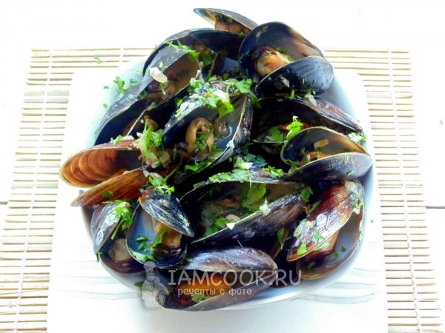

**Таблица 2 «Оценка качества готовых блюд»**

|  |  |  |
| --- | --- | --- |
| **№ п\п** | **Наименование блюда** | **Оценка качества готового блюда** |
| 1 | Мидии, припущенные с белым вином (мариньер) |  |

***Критерии оценивания:***

***Критерии оценивания***: ″5″ выставляется, если:

- содержание соответствует заданной теме, выдержаны все требования к его оформлению;

***Критерии оценивания***: ″4″ выставляется, если:

- основные требования к оформлению соблюдены, но при этом допущены недочеты, например, неточно и некорректно представлена информация; имеются упущения в оформлении;

***Критерии оценивания***: ″3″ выставляется, если:

- информация в не соответствуют заданной теме, обнаруживается существенное непонимание проблемы;

***Критерии оценивания***: ″2″ выставляется, если:

- работа учащимся не представлен

**Практическое занятие № 12**

**Адаптация рецептур горячих блюд, кулинарных изделий и закусок из мяса, мясопродуктов сложного ассортимента в соответствии с изменением спроса, с учетом правил сочетаемости, взаимозаменяемости продуктов, изменения выхода, использования сезонных региональных продуктов, потребностей различных категорий потребителей, видов и форм обслуживания.**

Цель: адаптация рецептур горячих блюд, кулинарных изделий и закусок из мяса, мясопродуктов сложного ассортимента в соответствии с изменением спроса, с учетом правил сочетаемости, взаимозаменяемости продуктов, изменения выхода, использования сезонных региональных продуктов

**Задание:** Для выполнения данной лабораторной работы необходимо произвести подбор необходимого оборудования и инвентаря, заполнив таблицу 1. Согласно предложенной технологической карты приготовить данное блюдо, сделав перерасчет на выход 150 грамм, произвести сервировку и оформление. Подать блюдо. Отчетом по лабораторной работе будет являться заполненная таблица 2 «Оценка качества готовых блюд».

**Таблица 1 Оборудование и инвентарь для приготовления блюд из мяса.**

|  |  |  |  |
| --- | --- | --- | --- |
| № п\п | Наименование блюда | Оборудование | Инвентарь |
| 1 | Буженина классическая запечённая |  |  |

**Буженина классическая запечённая**

|  |  |  |
| --- | --- | --- |
| **Ингредиенты** | **Брутто** | **Нетто** |
| Шея свиная, охлажденная | 1576,5 | 1545,0 |
| Чеснок свежий | 107,1 | 90,0 |
| Горчица промышленная, консервированная | 50 | 50 |
| Майонез | 50 | 50 |
| Приправа сухая «Бульон куриный» | 5 | 5 |
| Перец черный молотый | 5 | 5 |
| Соль | 30 | 30 |
| **Выход** |  | **1000** |

**Технология приготовления**

Чеснок зачистить, промыть, использовать целыми дольками.

Свинину зачистить, промыть, нашпиговать подготовленным чесноком. Натереть поверхность солью, специями, горчицей, майонезом. Дать замариноваться на холоде в течение 10 – 15 часов. Запекать в фольге в пароконвектомате на режиме **«ЖАР»** при температуре 180 – 2000С в течение 90 – 110 минут, в зависимости от размера полуфабриката. Проверить на готовность: проткнуть деревянной поварской иглой до середины изделия, при этом должен выделиться прозрачный сочок. Изделие охладить, освободить от фольги. При подаче напорционировать поперек волокон кусочками толщиной 0,5 – 1 см.

**Вариант оформления и сервировки**

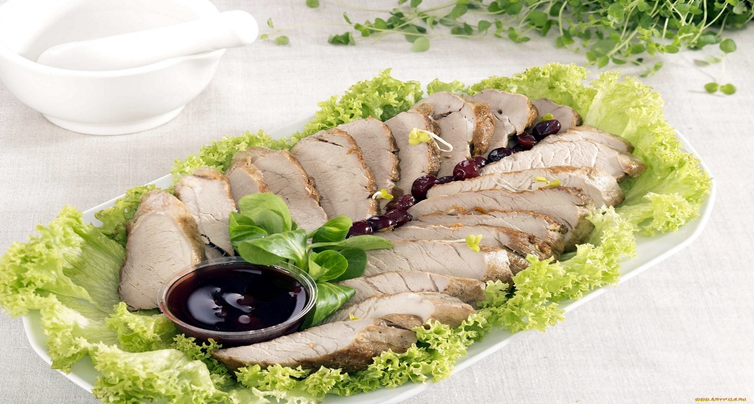

**Таблица 2 «Оценка качества готовых блюд»**

|  |  |  |
| --- | --- | --- |
| **№ п\п** | **Наименование блюда** | **Оценка качества готового блюда** |
| 1 | Буженина классическая запечённая |  |

**Таблица 1 Оборудование и инвентарь для приготовления блюд из мяса.**

|  |  |  |  |
| --- | --- | --- | --- |
| № п\п | Наименование блюда | Оборудование | Инвентарь |
| 1 | Мясо шпигованное |  |  |

**Мясо шпигованное (II)**

|  |  |  |
| --- | --- | --- |
| **Ингредиенты** | **Брутто** | **Нетто** |
| Говядина верхний край | 170 | 125 |
| Морковь | 28 | 22 |
| Петрушка (корень) | 20 | 15 |
| Лук репчатый | 14 | 12 |
| Жир животный топленый | 7 | 7 |
| Томатное пюре | 15 | 15 |
| Мука пшеничная | 5 | 5 |
| Чеснок | 1,5 | 1,2 |
| **Масса готового шпигованного мяса** |  | **100** |
| **В том числе масса мяса без овощей** |  | **75** |
| **Масса соуса** |  | **100** |
| **Выход** |  | **265** |

**Технология приготовления**

Крупные куски мяса шпигуют морковью и петрушкой, нарезанными брусочками.Обжаренные крупные куски мяса тушат с добавлением бульона или воды, обжаренных овощей и томатного пюре до готовности. На бульоне, полученном после тушения, готовят соус. Готовое мясо нарезают по 1 – 2 куска на порцию, заливают соусом и доводят до кипения. Отпускают с гарниром из овощей, припущенных с жиром.

**Вариант оформления и подачи мяса шпигованного**

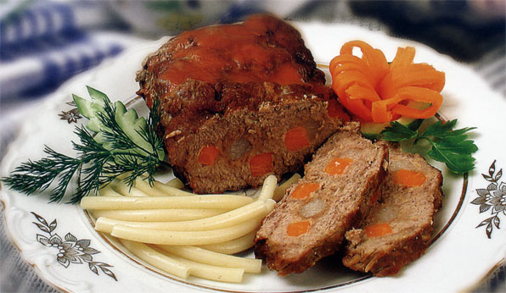

**Таблица 2 «Оценка качества готовых блюд»**

|  |  |  |
| --- | --- | --- |
| **№ п\п** | **Наименование блюда** | **Оценка качества готового блюда** |
| 1 | Буженина классическая запечённая |  |

***Критерии оценивания:***

***Критерии оценивания***: ″5″ выставляется, если:

- содержание соответствует заданной теме, выдержаны все требования к его оформлению;

***Критерии оценивания***: ″4″ выставляется, если:

- основные требования к оформлению соблюдены, но при этом допущены недочеты, например, неточно и некорректно представлена информация; имеются упущения в оформлении;

***Критерии оценивания***: ″3″ выставляется, если:

- информация в не соответствуют заданной теме, обнаруживается существенное непонимание проблемы;

***Критерии оценивания***: ″2″ выставляется, если:

- работа учащимся не представлена

**Практическое занятие № 13-14**

Приготовление, оформление и отпуск горячих блюд, кулинарных изделий, закусок из мяса, мясных продуктов сложного ассортимента (оформление заявки на сырье и продукты, составление рецептуры (технологической карты), организация и своевременная уборка рабочих мест, безопасная эксплуатация технологического оборудования, приготовление, оформление, сервировка стола, подача, оценка качества и безопасности)

**Цель:** Приготовление, оформление и отпуск горячих блюд, кулинарных изделий, закусок из мяса, мясных продуктов сложного ассортимента

**Задание:** Для выполнения данной лабораторной работы необходимо произвести подбор необходимого оборудования и инвентаря, заполнив таблицу 1. Согласно предложенной технологической карты приготовить данное блюдо, сделав перерасчет на выход 150 грамм, произвести сервировку и оформление. Подать блюдо. Отчетом по лабораторной работе будет являться заполненная таблица 2 «Оценка качества готовых блюд».

**Таблица 1 Оборудование и инвентарь для приготовления блюд из мяса.**

|  |  |  |  |
| --- | --- | --- | --- |
| № п\п | Наименование блюда | Оборудование | Инвентарь |
| 1 | Буженина классическая запечённая |  |  |

**Буженина классическая запечённая**

|  |  |  |
| --- | --- | --- |
| **Ингредиенты** | **Брутто** | **Нетто** |
| Шея свиная, охлажденная | 1576,5 | 1545,0 |
| Чеснок свежий | 107,1 | 90,0 |
| Горчица промышленная, консервированная | 50 | 50 |
| Майонез | 50 | 50 |
| Приправа сухая «Бульон куриный» | 5 | 5 |
| Перец черный молотый | 5 | 5 |
| Соль | 30 | 30 |
| **Выход** |  | **1000** |

**Технология приготовления**

Чеснок зачистить, промыть, использовать целыми дольками.

Свинину зачистить, промыть, нашпиговать подготовленным чесноком. Натереть поверхность солью, специями, горчицей, майонезом. Дать замариноваться на холоде в течение 10 – 15 часов. Запекать в фольге в пароконвектомате на режиме **«ЖАР»** при температуре 180 – 2000С в течение 90 – 110 минут, в зависимости от размера полуфабриката. Проверить на готовность: проткнуть деревянной поварской иглой до середины изделия, при этом должен выделиться прозрачный сочок. Изделие охладить, освободить от фольги. При подаче напорционировать поперек волокон кусочками толщиной 0,5 – 1 см.

**Вариант оформления и сервировки**



**Таблица 2 «Оценка качества готовых блюд»**

|  |  |  |
| --- | --- | --- |
| **№ п\п** | **Наименование блюда** | **Оценка качества готового блюда** |
| 1 | Буженина классическая запечённая |  |

***Критерии оценивания:***

***Критерии оценивания***: ″5″ выставляется, если:

- содержание соответствует заданной теме, выдержаны все требования к его оформлению;

***Критерии оценивания***: ″4″ выставляется, если:

- основные требования к оформлению соблюдены, но при этом допущены недочеты, например, неточно и некорректно представлена информация; имеются упущения в оформлении;

***Критерии оценивания***: ″3″ выставляется, если:

- информация в не соответствуют заданной теме, обнаруживается существенное непонимание проблемы;

***Критерии оценивания***: ″2″ выставляется, если:

- работа учащимся не представлена

**Практическое занятие № 15-16**

**Приготовление, оформление и отпуск горячих блюд с блюд, кулинарных изделий, закусок из домашней птицы, дичи, кролика сложного ассортимента(оформление заявки на сырье и продукты, составление рецептуры (технологической карты), организация и своевременная уборка рабочих мест, безопасная эксплуатация технологического оборудования, приготовление, оформление, сервировка стола, подача, оценка качества и безопасности**)

**Цель: Приготовление, оформление и отпуск горячих блюд с блюд, кулинарных изделий, закусок из домашней птицы, дичи, кролика сложного ассортимента**

**Задание:** Для выполнения данной лабораторной работы необходимо произвести подбор необходимого оборудования и инвентаря, заполнив таблицу 1. Согласно предложенной технологической карты приготовить данное блюдо. Подать блюдо. Отчетом по лабораторной работе будет являться заполненная таблица 2 «Оценка качества готовых блюд».

**Таблица 1 Оборудование и инвентарь для приготовления блюд из птицы.**

|  |  |  |  |
| --- | --- | --- | --- |
| № п\п | Наименование блюда | Оборудование | Инвентарь |
| 1 | Курица, фаршированная субпродуктами |  |  |
| 2 | Птица, жареная целиком |  |  |

**Курица, фаршированная субпродуктами**

|  |  |  |
| --- | --- | --- |
| **Ингредиенты** | **Брутто** | **Нетто** |
| Курица | 216 | 143 |
| Масло сливочное | 2 | 2 |
| **Для фарша** | | |
| Куриные субпродукты обработанные |  | 31/25* |
| Яйца | ¼ шт | 10 |
| Мука пшеничная | 5 | 5 |
| **Масса фарша** |  | **40** |
| **Масса полуфабриката** |  | **140** |
| Маргарин | 15 | 15 |
| **Масса готовой курицы** |  | **135** |
| Зелень | 7 | 5 |
| **Выход** |  | **240** |

**Технология приготовления**

Подготовленную тушку курицы припускают с добавлением масла. Затем припущенную тушку наполняют фаршем и обжаривают в жарочном шкафу 15 – 20 минут.

Для фарша обработанные субпродукты заливают горячей водой и варят при слабом кипении до готовности. За 5 – 10 минут до окончания варки кладут соль и перец горошком. Вареные субпродукты охлаждают, нарезают мелкими кубиками, добавляют яйца, просеянную муку, соль, перемешивают.

Готовую курицу рубят на порционные куски. При отпуске гарнируют и посыпают мелкорубленной зеленью.

**Цыпленок табака**

|  |  |  |
| --- | --- | --- |
| **Ингредиенты** | **Брутто** | **Нетто** |
| Цыплята | 414 | 290 |
| Масло сливочное | 18 | 18 |
| Сметана | 5 | 5 |
| **Масса жареного цыпленка** |  | **200** |
| Чеснок | 26 | 20 |
| Вода кипяченая | 30 | 30 |
| **Выход** |  | **250** |

**Технология приготовления**

У обработанного цыпленка разрезают грудку вдоль, после чего придают тушке плоскую форму, посыпают солью, смазывают сметаной и жарят с обеих сторон на раскаленной сковороде с маслом под прессом. Жареного цыпленка украшают зеленью. Отдельно подают чеснок толченый, с солью, разведенный в холодной воде.

**Варианты сервировки и оформления курицы фаршированной**

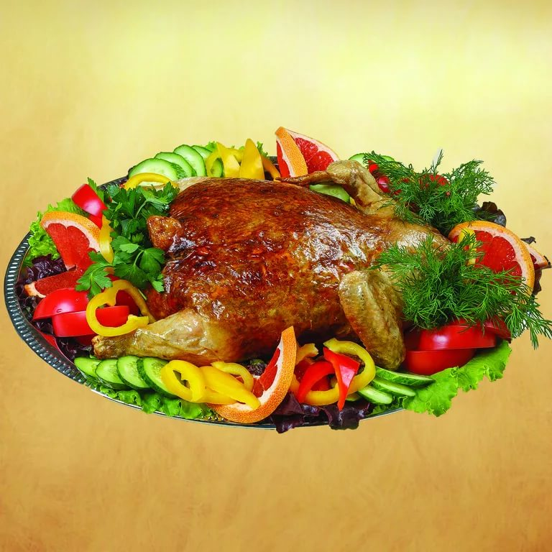

**Варианты сервировки и оформления курицы жареной целиком**

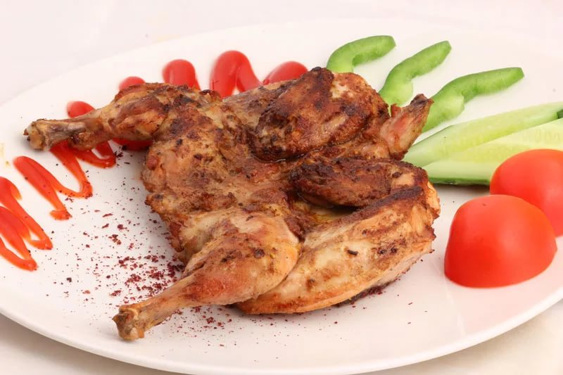

**Таблица 1 «Оценка качества готовых блюд»**

|  |  |  |
| --- | --- | --- |
| **№п\п** | **Наименование продукта/блюда** | **Показатели качества** |
| **1** | Птица паровая |  |
| **2** | Ассорти овощное |  |
| **3** | Паровая птица на овощной подушке |  |

**Таблица 1 Оборудование и инвентарь для приготовления блюд из птицы.**

|  |  |  |  |
| --- | --- | --- | --- |
| № п\п | Наименование блюда | Оборудование | Инвентарь |
| 1 | Кнели из кур с рисом |  |  |

**Кнели из кур с рисом**

|  |  |  |
| --- | --- | --- |
| **Ингредиенты** | **Масса, г** | |
| **Брутто** | **Нетто** |
| Курица I категории потрошенная |  |  |
| Крупа рисовая | 154 | 66 |
| **Масса вязкой рисовой каши** | **6,5** | **6,5** |
| Вода или молоко |  | 28 |
| Масло сливочное | 7,5 | 7,5 |
| **Масса полуфабриката** | **2,8** | **2,8** |
| **Масса готовых кнелей** |  | **93** |
| Масло сливочное |  | 70 |
|  | 30 | 30 |
|  |  |  |
| **Выход:** |  | **75** |

**Технология приготовления**

У обработанных тушек кур отделяют мякоть от кожи и костей. Мя­коть кур без кожи измельчают дважды на мясорубке.

Затем массу смешивают с холодной рисовой вязкой кашей, добавляют соль, молоко или воду, сливочное масло, тщательно перемешивают и взбивают до получения однородной массы, разделывают кнели (шарики) массой 22 – 25г и припус­кают в небольшом количестве воды под закрытой крышкой 10 мин.

**Вариант оформления и сервировки**

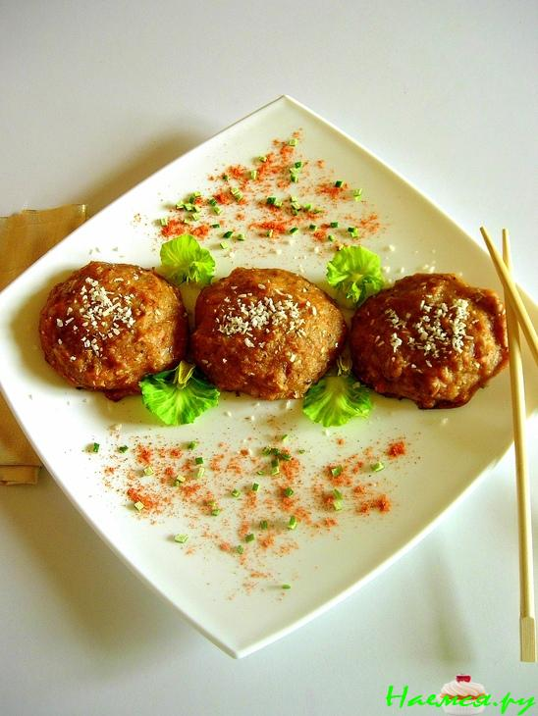

**Таблица 2 «Оценка качества готовых блюд»**

|  |  |  |
| --- | --- | --- |
| **№п\п** | **Наименование продукта/блюда** | **Показатели качества** |
| **1** | Птица паровая |  |
| **2** | Ассорти овощное |  |
| **3** | Паровая птица на овощной подушке |  |

***Критерии оценивания:***

***Критерии оценивания***: ″5″ выставляется, если:

- содержание соответствует заданной теме, выдержаны все требования к его оформлению;

***Критерии оценивания***: ″4″ выставляется, если:

- основные требования к оформлению соблюдены, но при этом допущены недочеты, например, неточно и некорректно представлена информация; имеются упущения в оформлении;

***Критерии оценивания***: ″3″ выставляется, если:

- информация в не соответствуют заданной теме, обнаруживается существенное непонимание проблемы;

***Критерии оценивания***: ″2″ выставляется, если:

- работа учащимся не представлена